潜江市积玉口中学2014—2015学年度上学期期中考试
七年级地理试卷
考试时间：40分钟 总分值：40分
- 单项选择题（每题2分，共20分）
题号 | 1 | 2 | 3 | 4 | 5 | 6 | 7 | 8 | 9 | 10
答案 |  |  |  |  |  |  | [来源:Zxxk.Com]

1. 下列关于地球形状的描述，正确的是（ ）
A.天圆地方 B.天如斗笠，地如覆盘
C.地球是正圆形的 D.地球是一个两极稍扁、赤道略鼓的不规则球体

2． 下列地点中, 位于 “南半球、西半球、高纬度、有极昼极夜” 现象的是( )
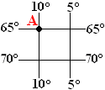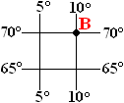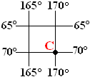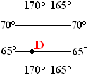
A B C D
3、下列说法正确的是：（ ）
A、纬度越高，纬线越长 B、经度数越大，经线越短[来源:Z*xx*k.Com]
C、0°经线是东西半球的分界线 D、0°纬线是南北半球的分界线

4.下面四幅图中, 地球自转方向正确的是( )
A. 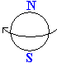 B. 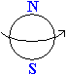 C. 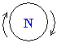 D. 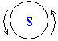
5.下列四幅地图的图幅大小相同，其中比例尺最小的是（ ）
A.世界地图 B.中国地图 C.湖北省地图 D.潜江市地图

6．下列常用图例符号中，错误的是 （ ）

A．水电站 B． 水库 C．国界 D．长城

7．地壳板块发生张裂运动时,地表会发生的现象是（ ）
①断裂陷落 ②地表隆起 ③形成高大山脉 ④ 形成新的海洋
A、①② B、②③ C、③④ D、①④

8.当地震发生时，下列自我保护的应急措施中，不正确的是 （ ）
A．在教室，应迅速用书包护住头部，躲在课桌下；主震过后，迅速有序地撤离教学楼。
B．在家中（楼房），选择浴室、厕所等空间小、不易塌落的空间避震，不能使用电梯。
C．在操场或室外，躲在教学楼等建筑物墙脚、屋檐下，或马上回到教室去。
D．无论在何处躲避，都要尽量用棉被、枕头、书包或其他软物体保护头部。
查字典地理网http://dili.chazidian.com

9.世界的火山和地震多分布在（ ）
A.板块内部 B.板块与板块的交界处
C.环大西洋沿岸 D.海洋与陆地的交界处

10．我国古代描述海陆变化的形象词语是（ ）
A．南辕北辙 B．沧海桑田 C．烟波浩淼 D．此起彼伏

二．读图题（20）

11．读等高线地形图，完成下列要求。

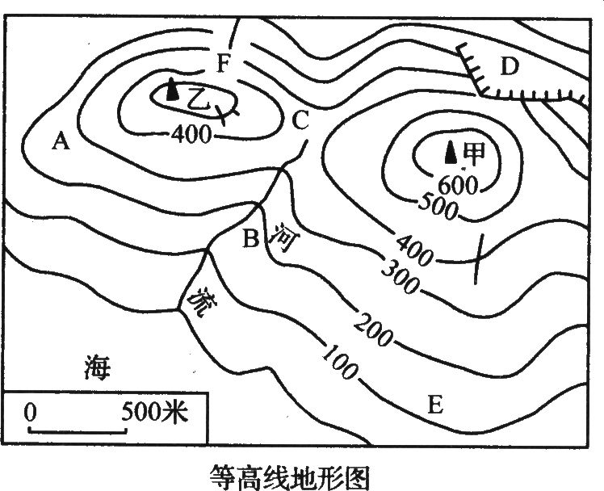

（1）填写山地形态名称：A B C D
（2）经过量算，山顶甲和乙的图上距离为3厘米，则两地的实际距离是 。
（3）图中河流的流向是 。查字典地理网http://dili.chazidian.com
（4）该等高线地形图中，等高距是 。
（5）某攀岩爱好者来这里攀岩，应选择 （填序号）最适合。
（6）山坡E和F两地中，坡度和缓的是 ，原因是这里 。

12．读东、西半球图，填空：

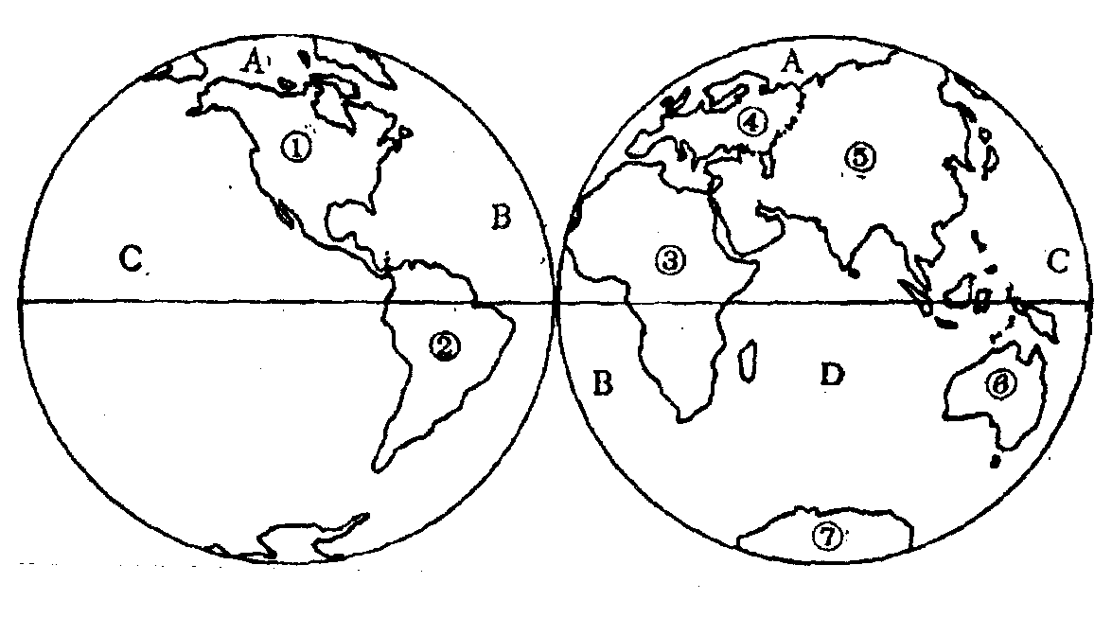

- 写出代号所指的大洲名称 ③ ⑥ ⑦
（2）写出代号所指大洋名称
B D
（3）大洲④与⑤的分界线是 山，乌拉尔河，里海，大高加索山脉，黑海，
海峡
（4）亚洲和非洲的分界线是 运河。
（5）从右图中可以看出，________半球（南、北）的陆地面积大，我国位于东西半球的________。

七年级地理参考答案
一．DCDBA CDCBB
11.（1）山脊 山谷 鞍部 陡崖
（2）1500米
（3） 东北向西南
（4） 100米
（5） D
（6） E 等高线稀疏

12．（1） 非洲 大洋洲 南极洲
（2） 大西洋 印度洋
（3） 乌拉尔 土耳其
（4）苏伊士
（5）北 东
查字典地理网http://dili.chazidian.com

